发表论文（数字期刊网收录）
一、以下粘贴论文所在刊物在新闻出版机构查询结果截图

网址：（http://www.gapp.gov.cn/govservice/134.shtml）

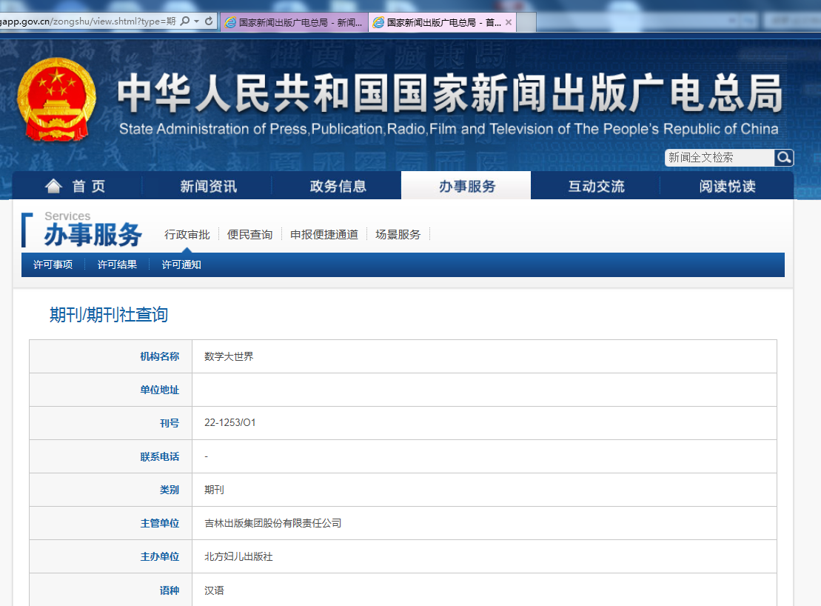

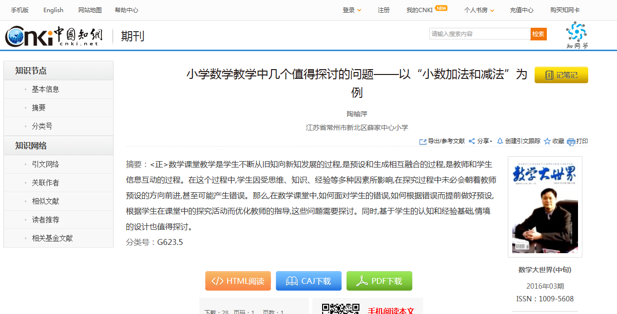

二、以下粘贴被数字期刊网收录的论文目录截图（申报者姓名用红线标出）和网址
目录网址：

https://kns.cnki.net/KCMS/detail/detail.aspx?dbcode=CJFQ&dbname=CJFDLASN2016&filename=SXSA201603002&v=MzA1ODVMT2ZidVJvRnkzbVZMckxOalhZYjdHNEg5Zk1ySTlGWm9SOGVYMUx1eFlTN0RoMVQzcVRyV00xRnJDVVI=

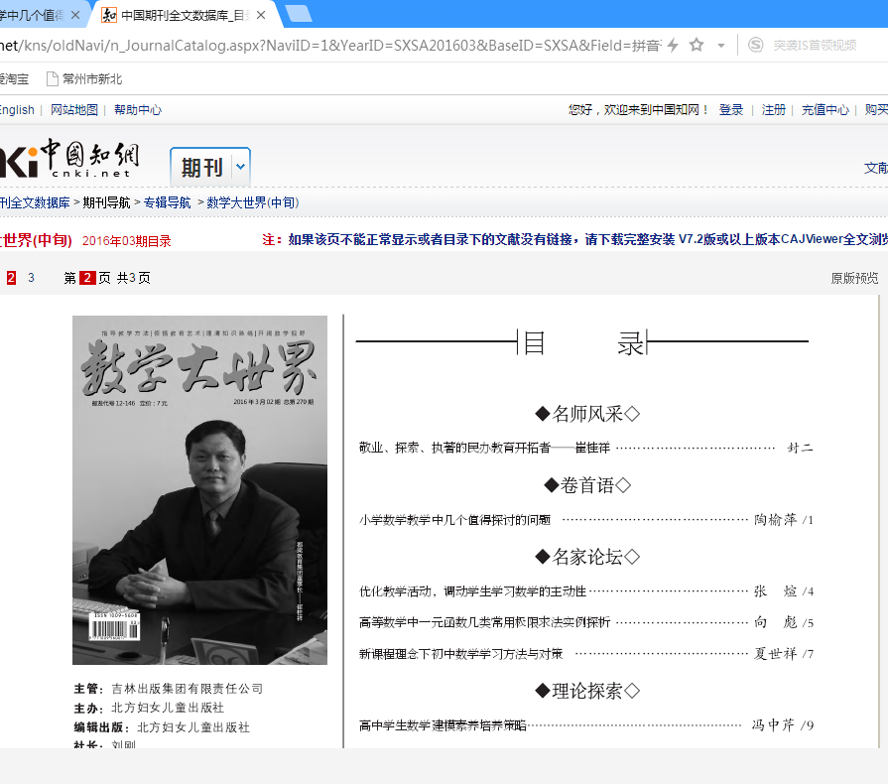

三、以下粘贴被数字期刊网收录的论文内容截图
注意：因为评委需要知道实际发表的论文有多少字，所以此处不能是论文摘录截图，应是全文截图

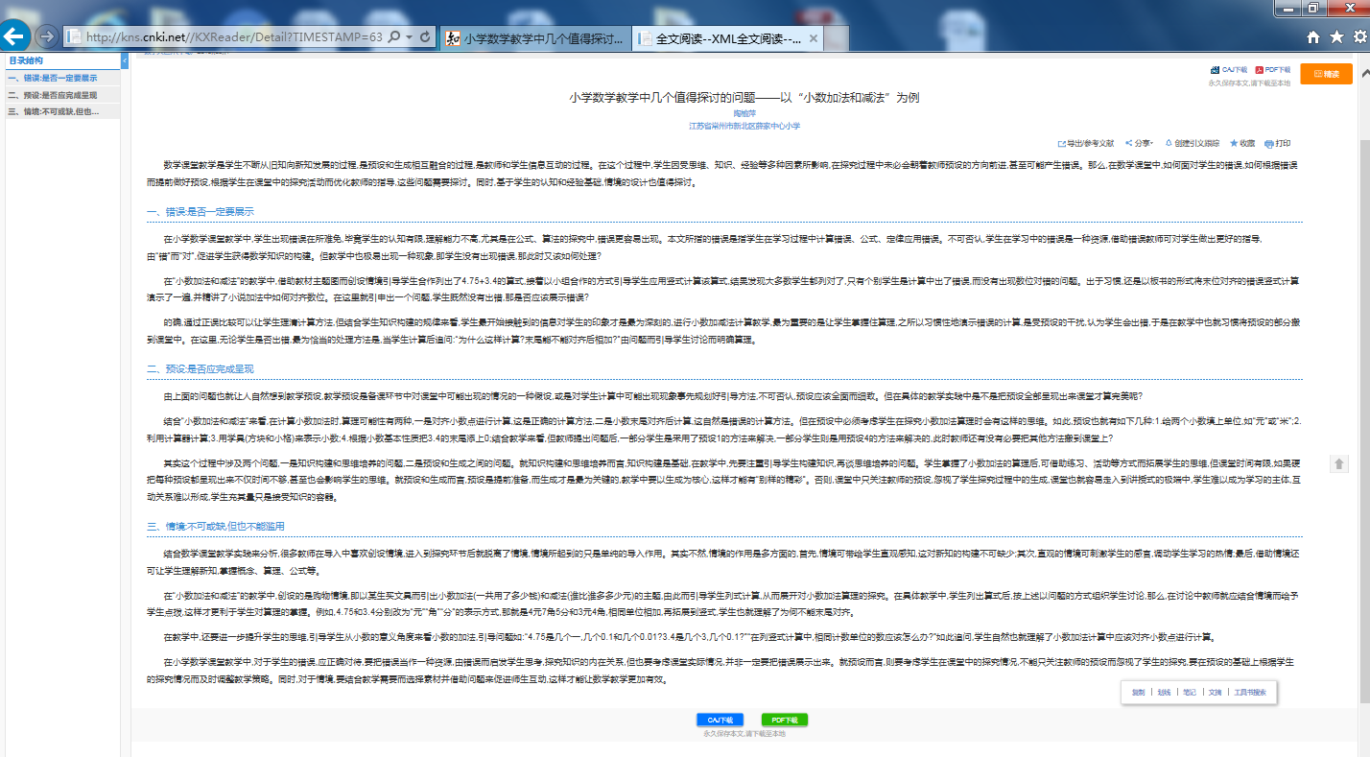
- 以下粘贴论文电子稿
小学数学教学中几个值得探讨的问题

——以“小数加法和减法”为例
江苏省常州市新北区薛家中心小学 陶榆萍
数学课堂教学是学生不断从旧知向新知发展的过程，是预设和生成相互融合的过程，是教师和学生信息互动的过程。在这个过程中， 学生因受思维、知识、经验等多种因素所影响，在探究过程中未必会朝着教师预设的方向前进，甚至可能产生错误。那么，在数学课堂中， 如何面对学生的错误，如何根据错误而提前做好预设，根据学生在课堂中的探究活动而优化教师的指导，这些问题需要探讨。同时，基于学生的认知和经验基础，情境的设计也值得探讨。
一、错误：是否一定要展示
在小学数学课堂教学中，学生出现错误在所难免，毕竟学生的认知有限，理解能力不高，尤其是在公式、算法的探究中，错误更容易出现。本文所指的错误是指学生在学习过程中计算错误、公式、定律应用错误。不可否认，学生在学习中的错误是一种资源，借助错误教师可对学生做出更好的指导，由“错”而“对”，促进学生获得数学知识的构建。但教学中也极易出现一种现象，即学生没有出现错误， 那此时又该如何处理？
在“小数加法和减法”的教学中，借助教材主题图而创设情境引导学生合作列出了 4.75+3.4 的算式，接着以小组合作的方式引导学生应用竖式计算该算式，结果发现大多数学生都列对了，只有个别学生是计算中出了错误，而没有出现数位对错的问题。出于习惯，还是以板书的形式将末位对齐的错误竖式计算演示了一遍，并精讲了小说加法中如何对齐数位。在这里就引申出一个问题，学生既然没有出错， 那是否应该展示错误？
的确，通过正误比较可以让学生理清计算方法，但结合学生知识构建的规律来看，学生最开始接触到的信息对学生的印象才是最为深刻的，进行小数加减法计算教学，最为重要的是让学生掌握住算理， 之所以习惯性地演示错误的计算，是受预设的干扰，认为学生会出错， 于是在教学中也就习惯将预设的部分搬到课堂中。在这里，无论学生是否出错，最为恰当的处理方法是，当学生计算后追问：“为什么这样计算？末尾能不能对齐后相加？”由问题而引导学生讨论而明确算理。二、预设：是否应完成呈现
由上面的问题也就让人自然想到教学预设，教学预设是备课环节中对课堂中可能出现的情况的一种假设，或是对学生计算中可能出现现象事先规划好引导方法，不可否认，预设应该全面而细致。但在具体的教学实践中是不是把预设全部呈现出来课堂才算完美呢？
结合“小数加法和减法”来看，在计算小数加法时，算理可能性有两种，一是对齐小数点进行计算，这是正确的计算方法，二是小数末尾对齐后计算，这自然是错误的计算方法。但在预设中必须考虑学生在探究小数加法算理时会有这样的思维。如此，预设也就有如下几种：1. 给两个小数填上单位，如“元”或“米”；2. 利用计算器计算；
3. 用学具（方块和小格）来表示小数；4. 根据小数基本性质把 3.4 的末尾添上 0；结合教学来看，但教师提出问题后，一部分学生是采用了预设 1 的方法来解决，一部分学生则是用预设 4 的方法来解决的， 此时教师还有没有必要把其他方法搬到课堂上？
其实这个过程中涉及两个问题，一是知识构建和思维培养的问题， 二是预设和生成之间的问题。就知识构建和思维培养而言，知识构建是基础，在教学中，先要注重引导学生构建知识，再谈思维培养的问题。学生掌握了小数加法的算理后，可借助练习、活动等方式而拓展学生的思维，但课堂时间有限，如果硬把每种预设都呈现出来不仅时间不够，甚至也会影响学生的思维。就预设和生成而言，预设是提前准备，而生成才是最为关键的，教学中要以生成为核心，这样才能有“别样的精彩”。否则，课堂中只关注教师的预设，忽视了学生探究过程中的生成，课堂也就容易走入到讲授式的极端中，学生难以成为学习的主体，互动关系难以形成，学生充其量只是接受知识的容器。
三、情境：不可或缺，但也不能滥用
结合数学课堂教学实践来分析，很多教师在导入中喜欢创设情境， 进入到探究环节后就脱离了情境，情境所起到的只是单纯的导入作用。其实不然，情境的作用是多方面的，首先，情境可带给学生直观感知， 这对新知的构建不可缺少；其次，直观的情境可刺激学生的感官，调动学生学习的热情；最后，借助情境还可让学生理解新知，掌握概念、算理、公式等。
在“小数加法和减法”的教学中，创设的是购物情境，即以某生买文具而引出小数加法（一共用了多少钱）和减法（谁比谁多多少元） 的主题，由此而引导学生列式计算，从而展开对小数加法算理的探究。在具体教学中，学生列出算式后，按上述以问题的方式组织学生讨论， 那么，在讨论中教师就应结合情境而给予学生点拨，这样才更利于学生对算理的掌握。例如，4.75 和 3.4 分别改为“元”“角”“分”的表示方式，那就是 4 元 7 角 5 分和 3 元 4 角，相同单位相加，再拓展到竖式，学生也就理解了为何不能末尾对齐。
在教学中，还要进一步提升学生的思维，引导学生从小数的意义角度来看小数的加法，引导问题如：“4.75 是几个一，几个 0.1 和几个 0.01 ？ 3.4 是几个 3，几个 0.1 ？”“在列竖式计算中，相同计数单位的数应该怎么办？”如此追问，学生自然也就理解了小数加法计算中应该对齐小数点进行计算。
在小学数学课堂教学中，对于学生的错误，应正确对待，要把错误当作一种资源，由错误而启发学生思考，探究知识的内在关系，但也要考虑课堂实际情况，并非一定要把错误展示出来。就预设而言， 则要考虑学生在课堂中的探究情况，不能只关注教师的预设而忽视了学生的探究，要在预设的基础上根据学生的探究情况而及时调整教学策略。同时，对于情境，要结合教学需要而选择素材并借助问题来促进师生互动，这样才能让数学教学更加有效。

